30711605 – Avtomobillar servisi
KM.1. Avtomobil dvigatellarini tashxislash
Maʼruza matni

10-mavzu. Moylash tizimining tuzilishi va ishlashi
Oʻqitish natijasi: LO 4. Moylash tizimini tashxislaydi va nosozliklarini aniqlay oladi.
Baholash indikatori: AC4.1. Moylash tizimi tuzilishi va ishlashini tushuntirish.
Vaqt: 2 soat nazariy mashgʻulot, 2 soat oʻquv amaliyoti, 4 soat ishlab chiqarish amaliyoti.

Reja
1. Moylash tizimining vazifasi
2. Moylash usullari
3. Tizim qismlari va moy harakati
4. Moy bosimi va uning nazorati
5. Karter ventilyatsiyasi

Tayanch tushunchalar
Moylash tizimi, ishqalanish, moy plyonkasi, karter, moy qabul qilgich, moy nasosi, reduksion klapan, moy filtri, aylanma klapan, qaytmas klapan, moy magistrali, moy bosimi datchigi, moy sovitgich, karter ventilyatsiyasi.

1. Moylash tizimining vazifasi
Ichki yonuv dvigatelida yuzlab detallar bir-biriga tegib, katta tezlik va yuklama bilan harakatlanadi. Tirsakli val daqiqasiga bir necha ming marta aylanadi, porshen silindrda soniyasiga oʻnlab marta yuqoriga va pastga harakat qiladi, taqsimlash vali kulachoklari itargichlarni doimiy bosib turadi. Agar bu detallar orasida moy boʻlmasa, ishqalanish natijasida ular bir necha daqiqada qizib, yeyilib, bir-biriga yopishib qoladi. Moylash tizimi dvigatelning ishqalanuvchi detallariga kerakli miqdorda toza moyni yetkazib beradi va ularni ishonchli ishlashini taʼminlaydi.

1.1. Moyning asosiy vazifalari
Moy faqat «moylab» qolmaydi. U bir vaqtda bir nechta vazifani bajaradi:
– Ishqalanishni kamaytiradi. Detallar orasida yupqa moy plyonkasi hosil boʻladi, metall metallga tegmaydi. Bu yeyilishni keskin kamaytiradi va dvigatel quvvatining ishqalanishga sarflanadigan qismini pasaytiradi.
– Sovitadi. Moy porshen, vkladishlar, turbokompressor podshipnigi va boshqa qizigan detallardan issiqlikni olib ketadi va karterga qaytib, u yerda soviydi. Ayrim dvigatellarda porshen tubiga maxsus forsunkalar orqali moy purkaladi.
– Tozalaydi. Moy yeyilish zarralari, qurum va boshqa ifloslanishlarni yuvib, filtrga olib boradi. Moy tarkibidagi yuvuvchi qoʻshimchalar qurumning detallar yuzasiga yopishishiga yoʻl qoʻymaydi.
– Germetiklaydi. Moy porshen halqalari va silindr devori orasidagi mikrotirqishlarni toʻldiradi va kompressiyani saqlashga yordam beradi.
– Zanglashdan himoya qiladi. Moy plyonkasi metall yuzalarni namlik va kislotali yonish mahsulotlaridan himoya qiladi.
– Gidravlik vazifani bajaradi. Zamonaviy dvigatellarda moy bosimi gidrokompensatorlar, zanjir taranglagichi va faza rostlagichini ishlatadi.

1.2. Ishqalanish turlari
Detallar orasidagi ishqalanish moy miqdoriga qarab bir necha turga boʻlinadi. Suyuq ishqalanishda detallar orasida toʻliq moy qatlami boʻladi va ular bir-biriga umuman tegmaydi. Bu eng qulay holat: yeyilish deyarli boʻlmaydi. Chegaraviy ishqalanishda moy qatlami juda yupqa boʻladi va mikronotekisliklar vaqti-vaqti bilan bir-biriga tegadi. Quruq ishqalanishda esa moy umuman yoʻq va detallar tez yeyiladi.
Dvigatel ishlayotganda vkladishlar va val boʻyinlari orasida asosan suyuq ishqalanish boʻladi. Ammo sovuq ishga tushirishning birinchi soniyalarida moy hali barcha kanallarga yetib bormagan boʻladi va detallar chegaraviy ishqalanishda ishlaydi. Shuning uchun dvigatel yeyilishining katta qismi aynan sovuq ishga tushirish paytida sodir boʻladi.

1.3. Moylash tizimiga qoʻyiladigan talablar
Moylash tizimi quyidagi talablarga javob berishi kerak: barcha ish rejimlarida, jumladan salt yurishda ham, ishqalanuvchi detallarga yetarli bosim va miqdorda moy yetkazish; moyni ifloslanishdan tozalash; moy haroratini meʼyorida saqlash; sovuq ishga tushirishda moyni tez yetkazish; moy sarfini kamaytirish va karter gazlarini xavfsiz chiqarish. Bu talablarning har biri tizimning maʼlum bir qismi tomonidan bajariladi va ularning birortasi buzilsa, dvigatel resursi qisqaradi.

1.4. Moylash tizimi nosozligining oqibatlari
Moylash tizimi ishdan chiqqanda dvigatel juda tez shikastlanadi. Moy bosimi yoʻqolgach, vkladishlar va val boʻyinlari orasidagi moy plyonkasi bir necha soniyada uziladi, metall metallga tegib qiziydi. Vkladish materiali erib, val boʻyniga yopishadi va dvigatel «tiqilib» qoladi. Bunday holatda tirsakli valni jilvirlash, vkladishlarni almashtirish, koʻp hollarda esa dvigatelni kapital taʼmirlash talab qilinadi.
Moylash tizimining sekin rivojlanadigan nosozliklari ham xavfli. Moy eskirganda uning yuvuvchi va himoya xususiyatlari pasayadi, kanallarda choʻkma toʻplanadi va ingichka kanallar asta-sekin tiqiladi. Natijada gidrokompensatorlar taqillay boshlaydi, faza rostlagichi notoʻgʻri ishlaydi, turbokompressor podshipniklari yeyiladi. Bu nosozliklar birdaniga emas, minglab kilometr davomida rivojlanadi, shuning uchun moyni oʻz vaqtida almashtirish eng arzon va samarali himoya choralaridan biri hisoblanadi.
Moylash buzilishi | Birinchi zarar koʻradigan detal | Belgisi
Bosim yoʻqolishi | Shatun va tub vkladishlari | Kuchli taqillash, dvigatel toʻxtaydi
Moy eskirishi | Gidrokompensatorlar, turbina | Taqillash, moy sarfi oshishi
Moy sathi pastligi | Silindr devorlari, vkladishlar | Burilishda moy chirogʻi yonadi
Kanallar tiqilishi | Kallakdagi detallar | Faqat yuqori qismda shovqin

Avtoservisda. Mijozlar koʻpincha moyni faqat «dvigatel ichidagi yogʻ» deb tushunadi va uni almashtirish muddatini choʻzib yuboradi. Chilangar mijozga moy bir vaqtda sovitish, tozalash va gidravlik vazifalarni ham bajarishini, eskirgan moy bu vazifalarni bajara olmasligini tushuntirishi kerak. Bunday suhbat mijozni moyni oʻz vaqtida almashtirishga undaydi va dvigatelning keyingi nosozliklarining oldini oladi.

2. Moylash usullari
Dvigatel detallari turli sharoitda ishlaydi: ayrimlari katta yuklama ostida, ayrimlari kichik yuklama bilan, ayrimlari esa moy yetkazish qiyin boʻlgan joylarda joylashgan. Shuning uchun dvigatellarda bir nechta moylash usuli birga qoʻllaniladi.
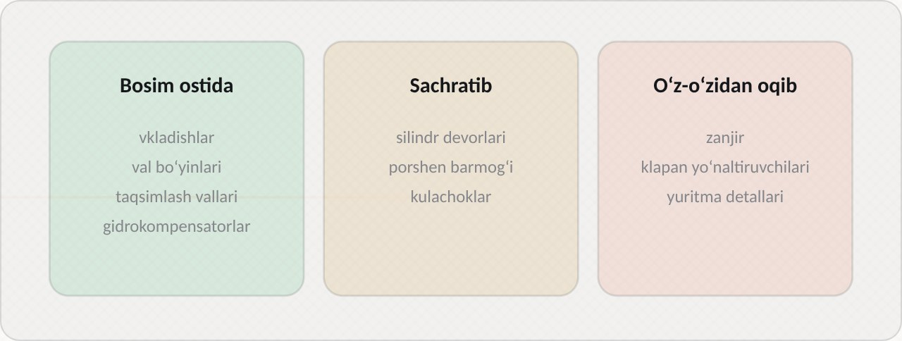
1-rasm. Kombinatsiyalangan moylash usullari

2.1. Bosim ostida moylash
Bosim ostida moylash usulida moy nasos yordamida kanallar orqali toʻgʻridan-toʻgʻri ishqalanuvchi yuzalarga haydaladi. Bu usul eng koʻp yuklangan detallarni moylash uchun qoʻllaniladi: tirsakli valning tub va shatun boʻyinlari vkladishlari, taqsimlash vali tayanchlari, gidrokompensatorlar, turbokompressor podshipniklari. Bosim ostida yetkazilgan moy detallar orasida barqaror plyonka hosil qiladi va katta yuklamaga bardosh beradi.

2.2. Sachratib moylash
Sachratib moylash usulida aylanayotgan tirsakli val va shatunlar moyni sachratib, karter ichida moy tumani hosil qiladi. Bu tuman silindr devorlari, porshen barmoqlari, taqsimlash vali kulachoklari va boshqa detallarga tushib, ularni moylaydi. Shatun boʻyinlaridagi tirqishlardan chiqqan moy ham sachrab, silindr devoriga tushadi. Bu usul qoʻshimcha qismlarni talab qilmaydi, lekin moy miqdorini aniq boshqarib boʻlmaydi.

2.3. Oqib tushgan moy bilan moylash
Kallak ichida moylangan detallardan oqib tushgan moy pastdagi detallarni ham moylaydi va maxsus kanallar orqali karterga qaytadi. Masalan, taqsimlash vali va klapan mexanizmidan oqib tushgan moy zanjir va yulduzchalarni moylaydi.

2.4. Kombinatsiyalangan usul
Zamonaviy dvigatellarda kombinatsiyalangan usul ishlatiladi: eng koʻp yuklangan detallar bosim ostida, qolganlari sachratib yoki oqib tushgan moy bilan moylanadi. Usullarni taqqoslash quyidagi jadvalda keltirilgan:
Usul | Qaysi detallar moylanadi | Afzalligi | Kamchiligi
Bosim ostida | Vkladishlar, val tayanchlari, gidrokompensatorlar, turbina | Ishonchli, katta yuklamaga bardoshli | Nasos va kanallar kerak
Sachratib | Silindr devorlari, porshen barmoqlari, kulachoklar | Oddiy, qoʻshimcha qism kerak emas | Moy miqdori nazorat qilinmaydi
Oqib tushgan moy bilan | Zanjir, yulduzchalar, klapan mexanizmi | Qoʻshimcha energiya talab qilmaydi | Faqat pastda joylashgan detallar uchun
Porshenga purkash | Porshen tubi (kuchaytirilgan dvigatellarda) | Porshenni samarali sovitadi | Qoʻshimcha forsunkalar kerak

2.5. Hoʻl va quruq karterli tizimlar
Yengil avtomobillarning aksariyatida hoʻl karterli tizim qoʻllaniladi: moy zaxirasi dvigatel ostidagi karterda saqlanadi va nasos uni toʻgʻridan-toʻgʻri karterdan oladi. Sport avtomobillari va ayrim maxsus texnikada quruq karterli tizim ishlatiladi: moy alohida bakda saqlanadi, karterdan esa qoʻshimcha nasoslar yordamida doimiy soʻrib olinadi. Quruq karter keskin burilishlar va tormozlanishda ham moy taʼminotini uzluksiz saqlaydi, lekin u murakkab va qimmat.
Avtoservisda. Moylash usullarini bilish nosozlikni toʻgʻri izlashga yordam beradi. Masalan, moy bosimi pasayganda birinchi navbatda bosim ostida moylanadigan detallar, ayniqsa vkladishlar va gidrokompensatorlar zarar koʻradi: dvigatelda taqillash paydo boʻladi. Sachratib moylanadigan silindr devorlari esa moy sathi juda pasayganda yoki moy eskirganda zarar koʻradi. Shuning uchun chilangar shovqin xarakteriga qarab qaysi moylash usuli buzilganini taxmin qiladi.

3. Tizim qismlari va moy harakati
Moylash tizimi moyni saqlash, haydash, tozalash, sovitish va taqsimlash vazifalarini bajaradigan qismlardan iborat. Ularning har biri moy harakati yoʻlida maʼlum oʻrinni egallaydi.
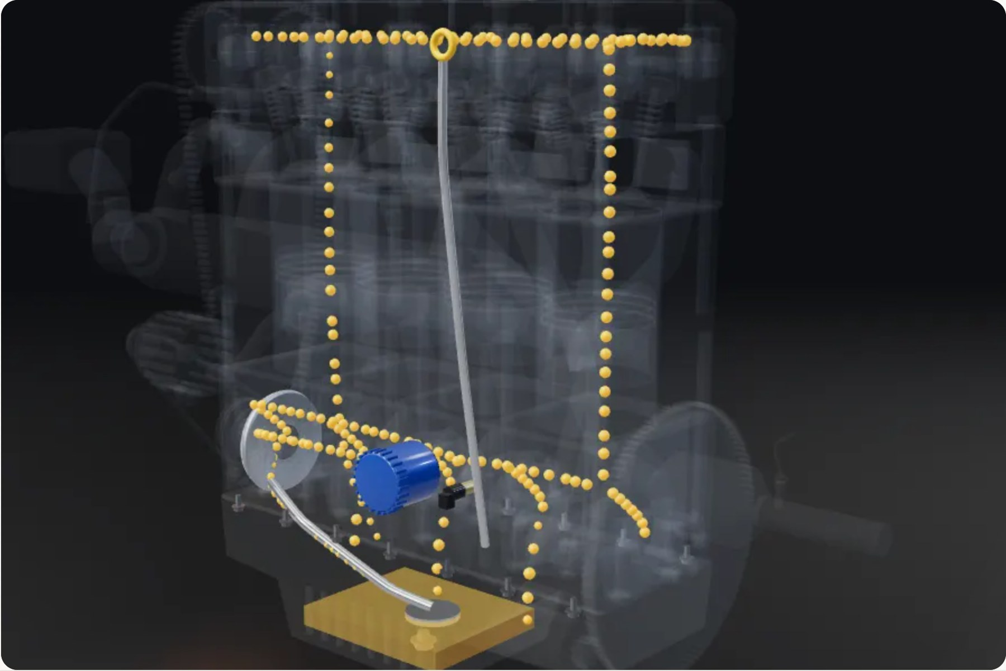
2-rasm. Moylash tizimi 3D modelda: sariq nuqtalar moy oqimini koʻrsatadi

3.1. Asosiy qismlar
Qism | Vazifasi
Karter (poddon) | Moy zaxirasi; Cobalt/Gentra da taxminan 3,75–4,5 litr
Moy qabul qilgich | Toʻr orqali karter tubidan moy oladi
Moy nasosi | Tirsakli valdan aylanib, moyni haydaydi
Reduksion klapan | Bosimni cheklaydi (≈ 4–6 bar)
Moy filtri | Moyni tozalaydi; aylanma va qaytmas klapanlari bor
Magistral va kanallar | Moyni vkladishlar, vallar va kallakka yetkazadi
Bosim datchigi | Bosim ≈ 0,3–0,5 bar dan pasaysa chiroqni yoqadi
Moy shchupi | Sathni tekshirish (MIN–MAX)
Moy sovitgich (baʼzi dvigatellarda) | Moy haroratini pasaytiradi

3.2. Moy nasosi
Moy nasosi moyni karterdan olib, bosim ostida tizimga haydaydi. Yengil avtomobil dvigatellarida asosan ikki turdagi nasos ishlatiladi. Shesternyali nasos bir-biri bilan ilashgan ikki shesternyadan iborat: shesternyalar aylanganda moy tishlar orasidagi boʻshliqlarda soʻrish tomondan haydash tomonga oʻtkaziladi. Rotorli nasos (gerotor) tashqi va ichki rotorlardan iborat; ichki rotor tirsakli val uchiga oʻrnatiladi va tashqi rotor ichida aylanadi. Rotorli nasos ixcham va shovqinsiz ishlaydi, shuning uchun zamonaviy dvigatellarda keng tarqalgan.
Soʻnggi yillarda oʻzgaruvchan unumdorlikli nasoslar ham qoʻllanilmoqda. Ular dvigatel rejimiga qarab haydaladigan moy miqdorini oʻzgartiradi va keraksiz bosim hosil qilishga energiya sarflamaydi, natijada yonilgʻi tejaladi.

3.3. Reduksion klapan
Nasos unumdorligi aylanish chastotasiga bogʻliq: chastota oshganda nasos koʻproq moy haydaydi va bosim oshib ketishi mumkin. Haddan tashqari bosim filtr va qistirmalarni shikastlaydi. Reduksion klapan buning oldini oladi: bosim belgilangan qiymatdan oshganda prujina siqiladi, klapan ochiladi va ortiqcha moy nasosning soʻrish tomoniga yoki karterga qaytariladi. Klapan odatda nasos korpusida joylashgan.

3.4. Moy filtri
Moy filtri moydagi yeyilish zarralari, qurum va boshqa ifloslanishlarni ushlab qoladi. Filtr korpusi ichida burmalangan maxsus qogʻoz element joylashgan. Filtrda ikkita muhim klapan bor. Aylanma (bypass) klapan filtr elementi tiqilganda yoki sovuq quyuq moyda ochiladi va moyni filtrsiz magistralga oʻtkazadi: iflos moy boʻlsa ham, moysiz qolishdan yaxshiroq. Qaytmas klapan dvigatel toʻxtaganda moyning filtrdan karterga oqib ketishiga yoʻl qoʻymaydi va keyingi ishga tushirishda moy tez yetib borishini taʼminlaydi.
Shu sababli filtrni tanlashda faqat rezbasiga emas, balki klapanlarining ochilish bosimi va oʻlchamiga ham eʼtibor beriladi. Notoʻgʻri tanlangan filtr sovuq ishga tushirishda qisqa muddatli taqillash va tez yeyilishga sabab boʻladi.

3.5. Moyning harakat yoʻli
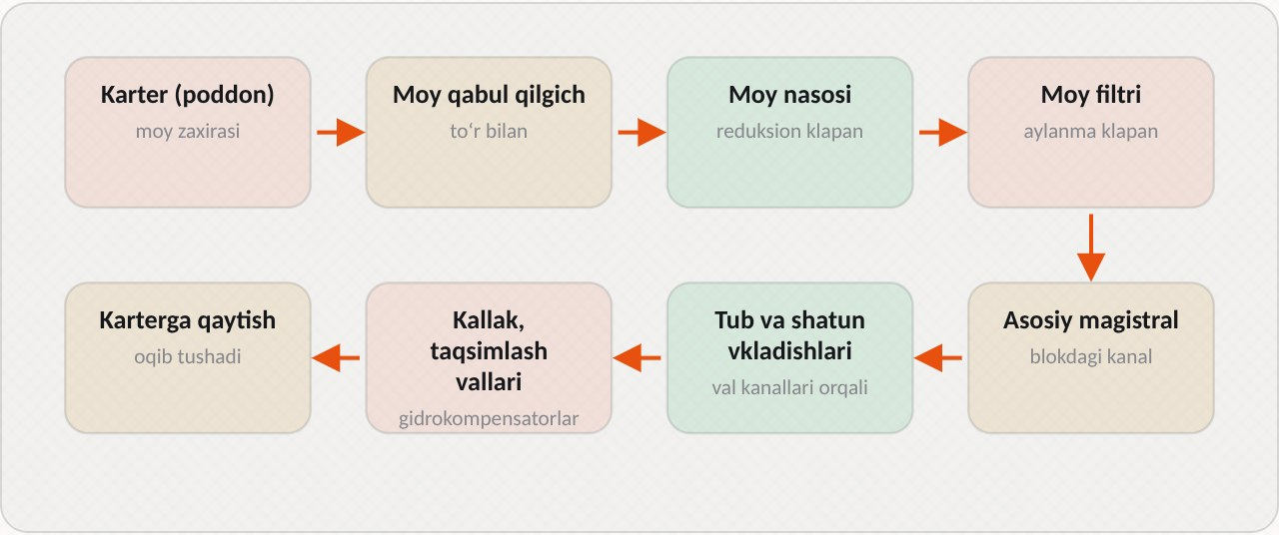
3-rasm. Moyning harakat yoʻli
Moy quyidagi yoʻl boʻylab harakatlanadi. Nasos moy qabul qilgich toʻri orqali karter tubidan moyni soʻradi va bosim ostida filtrga haydaydi. Filtrdan oʻtgan toza moy bosh moy magistraliga tushadi. Magistraldan moy tirsakli valning tub vkladishlariga, ulardan esa val ichidagi qiya kanallar orqali shatun vkladishlariga yetib boradi. Blokdagi vertikal kanal orqali moy kallakka koʻtariladi va taqsimlash vali tayanchlari, gidrokompensatorlar, faza rostlagichiga yetkaziladi. Detallarni moylagan moy oʻz ogʻirligi bilan kanallar orqali karterga qaytadi va sikl qaytadan boshlanadi.
Moy filtridan keyin magistralga moy bosimi datchigi oʻrnatiladi. U bosimni doimiy kuzatadi va bosim xavfli darajagacha pasaysa, asboblar panelidagi qizil moy chirogʻini yoqadi. Ayrim dvigatellarda moy harorati datchigi va moy sathi datchigi ham boʻladi.
Avtoservisda. Moy harakat yoʻlini bilish nosozlikni toʻgʻri aniqlashga yordam beradi. Masalan, faqat kallakdagi gidrokompensatorlar taqillab, tirsakli val vkladishlari tovush bermasa, sabab kallakka moy olib boradigan kanal yoki uning teshigida qidiriladi. Moy almashtirishda chilangar har doim yangi filtr oʻrnatadi, uning rezina qistirmasini moy bilan moylaydi va filtrni qoʻlda, ortiqcha kuchsiz buraydi.

4. Moy bosimi va uning nazorati
Moy bosimi dvigatel holatining muhim koʻrsatkichi. Bosim nasos unumdorligi va tizimdagi qarshilik nisbati bilan belgilanadi. Vkladishlar va val boʻyinlari orasidagi tirqishlar qanchalik kichik boʻlsa, moy shunchalik qiyin oqadi va bosim yuqori boʻladi. Dvigatel yeyilganda tirqishlar kattalashadi, moy oson oqib ketadi va bosim pasayadi.

4.1. Bosim meʼyorlari
Taxminiy meʼyorlar (qizigan dvigatel, 5W-30 moy):
Rejim | Bosim
Salt yurish (800 ayl/min) | ≥ 1,0 bar (koʻp dvigatellarda 1,0–2,0)
2000 ayl/min | 2,0–4,5 bar
Maksimal (reduksion klapan ochiladi) | ≈ 5–6 bar

Aniq meʼyoriy qiymatlar har bir dvigatel uchun ishlab chiqaruvchi qoʻllanmasida beriladi. Odatiy qoida sifatida har 1000 ayl/min uchun taxminan 1 bar bosim yetarli deb hisoblanadi.

4.2. Bosimga taʼsir qiluvchi omillar
Moy bosimi bir qancha omillarga bogʻliq:
– Moy harorati. Sovuq moy quyuq boʻladi va bosim yuqori koʻrinadi. Qizigan moy suyuqlashadi va bosim pasayadi. Shuning uchun bosim faqat qizigan dvigatelda (moy harorati 80–90 °C) oʻlchanadi.
– Moy qovushqoqligi. Notoʻgʻri, juda suyuq moy bosimni pasaytiradi; juda quyuq moy esa sovuq ishga tushirishda moy yetib borishini sekinlashtiradi.
– Moy sathi. Sath MIN dan past boʻlsa, burilish va tormozlanishda moy qabul qilgich havoni soʻradi va bosim vaqti-vaqti bilan tushadi.
– Dvigatel yeyilishi. Vkladishlar yeyilganda tirqish kattalashadi va bosim pasayadi.
– Nasos va klapan holati. Yeyilgan nasos yoki ochiq qotib qolgan reduksion klapan bosimni pasaytiradi.
– Filtr va toʻr holati. Tiqilgan moy qabul qilgich toʻri nasosga moy oqimini cheklaydi.

4.3. Bosimni nazorat qilish vositalari
Haydovchi moy bosimini asboblar panelidagi moy chirogʻi orqali nazorat qiladi. Oʻt oldirish kaliti burilganda chiroq yonadi, dvigatel ishga tushgach esa bir-ikki soniyada oʻchishi kerak. Ayrim avtomobillarda moy bosimi koʻrsatkichi (strelkali yoki raqamli) ham boʻladi.
Servisda bosim aniq oʻlchash uchun mexanik manometr ishlatiladi. Manometr bosim datchigi oʻrniga adapter orqali burab oʻrnatiladi. Bu usul keyingi mavzuda batafsil koʻrib chiqiladi.
Muhim. Paneldagi qizil moy chirogʻi yonsa, dvigatelni darhol oʻchirish kerak. Bosimsiz bir necha daqiqa ishlash vkladishlarni buzadi.

4.4. Moy sathi va uni tekshirish
Moy sathi moy shchupi yordamida tekshiriladi. Tekshirish avtomobil tekis maydonchada turganda, dvigatel oʻchirilgandan 5–10 daqiqa oʻtgach bajariladi, chunki shu vaqt ichida moy karterga oqib tushadi. Shchup chiqarib olinadi, toza latta bilan artiladi, oxirigacha qayta tiqiladi va yana chiqariladi. Moy izi MIN va MAX belgilari orasida, yaxshisi oʻrtadan yuqoriroqda boʻlishi kerak. Sathni MAX dan oshirib yuborish ham zararli: tirsakli val moyni koʻpirtiradi, moy kompressiya halqalaridan oʻtib yonadi va bosim beqaror boʻladi.

4.5. Moy harorati va moy sovitgich
Moy harorati ham bosim kabi muhim. Meʼyoriy ish harorati odatda 90–110 °C atrofida boʻladi. Harorat 120–130 °C dan oshsa, moy tez oksidlanadi, qovushqoqligi pasayadi va bosim tushadi. Haddan tashqari past haroratda esa suv bugʻi va yonilgʻi moydan bugʻlanib chiqmaydi, moy suyuladi va emulsiya hosil boʻladi. Shuning uchun faqat qisqa masofalarda ishlatiladigan avtomobillarda moyni tez-tez almashtirish tavsiya etiladi.
Kuchaytirilgan va turbinali dvigatellarda moy sovitgich (issiqlik almashtirgich) qoʻllaniladi. U odatda moy filtri ostida joylashadi va moy issiqligini sovitish suyuqligiga uzatadi. Sovitgich ichidagi qistirmalar eskirganda moy va antifriz aralashib ketishi mumkin: bachokda moyli dogʻ, karterda emulsiya paydo boʻladi. Bu belgilar kallak qistirmasi teshilishiga oʻxshaydi, shuning uchun tashxislashda moy sovitgichni ham hisobga olish kerak.
Avtoservisda. Mijoz «moy chirogʻi oʻchib-yonyapti» deb murojaat qilsa, chilangar avval moy sathini tekshiradi, chunki eng koʻp uchraydigan sabab aynan moy yetishmasligidir. Sath meʼyorda boʻlsa, moy bosimi manometr bilan oʻlchanadi va bosim datchigi tekshiriladi. Mijozga chiroq yonib turganda dvigatelni ishlatmaslik qatʼiy tavsiya qilinadi, zarurat boʻlsa avtomobil evakuator bilan olib kelinadi.

5. Karter ventilyatsiyasi
Dvigatel ishlayotganda yonish gazlarining bir qismi porshen halqalari va silindr devori orasidagi tirqishdan karterga oʻtadi. Bu gazlar karter gazlari deb ataladi. Ular tarkibida yonmagan yonilgʻi, suv bugʻi, karbonat angidrid va kislotali birikmalar boʻladi.

5.1. Karter gazlarining zarari
Halqalar orqali oʻtgan karter gazlari moyni ifloslantiradi va karterda bosim hosil qiladi. Gazlar tarkibidagi suv bugʻi moy bilan aralashib, emulsiya va choʻkma hosil qiladi; kislotali birikmalar moy qoʻshimchalarini tez sarflaydi va metall detallarni yemiradi. Karterdagi ortiqcha bosim salniklar va qistirmalardan moyni siqib chiqaradi.

5.2. Ventilyatsiya tizimining ishlashi
Karter gazlarini atmosferaga chiqarish ekologik talablarga zid, shuning uchun zamonaviy dvigatellarda yopiq ventilyatsiya tizimi (PCV) qoʻllaniladi. Ventilyatsiya tizimi karter gazlarini moy ajratgich orqali kiritish kollektoriga soʻradi va silindrda yondiradi. Tizim quyidagi qismlardan iborat:
Qism | Vazifasi
Moy ajratgich | Karter gazlaridan moy tomchilarini ajratib, karterga qaytaradi
PCV klapani | Kollektordagi siyraklikka qarab gaz oqimini boshqaradi
Shlanglar | Gazlarni kollektorga va havo filtri korpusiga olib boradi
Kalibrlangan teshiklar | Salt yurish va yuklama rejimlarida oqimni cheklaydi

Salt yurishda kollektorda siyraklik katta boʻladi va PCV klapani oqimni cheklaydi, aks holda aralashma juda suyuqlashadi. Yuklama ostida siyraklik kamayadi, klapan koʻproq ochiladi va gazlar asosan katta shlang orqali havo filtri tomondan chiqariladi.

5.3. Ventilyatsiya nosozliklari
Shlanglar tiqilsa, salniklardan moy siqib chiqariladi. Ventilyatsiya nosozliklarining asosiy belgilari: moy shchupi yoki moy quyish qopqogʻi ostidan tutun yoki moy chiqishi, salniklar orqali moy oqishi, havo filtri korpusida moy toʻplanishi, salt yurishning beqarorligi. PCV klapani ochiq qotib qolsa, kollektorga ortiqcha havo kiradi, aralashma suyuqlashadi va skanerda P0171 kodi paydo boʻlishi mumkin. Moy ajratgich ishlamasa, moy kollektorga soʻrilib yonadi va moy sarfi oshadi.
Qishda ventilyatsiya shlanglarida suv bugʻi muzlab, ularni toʻliq yopib qoʻyishi mumkin. Shuning uchun koʻp avtomobillarda ventilyatsiya shlanglari sovitish suyuqligi yoki elektr bilan isitiladi.
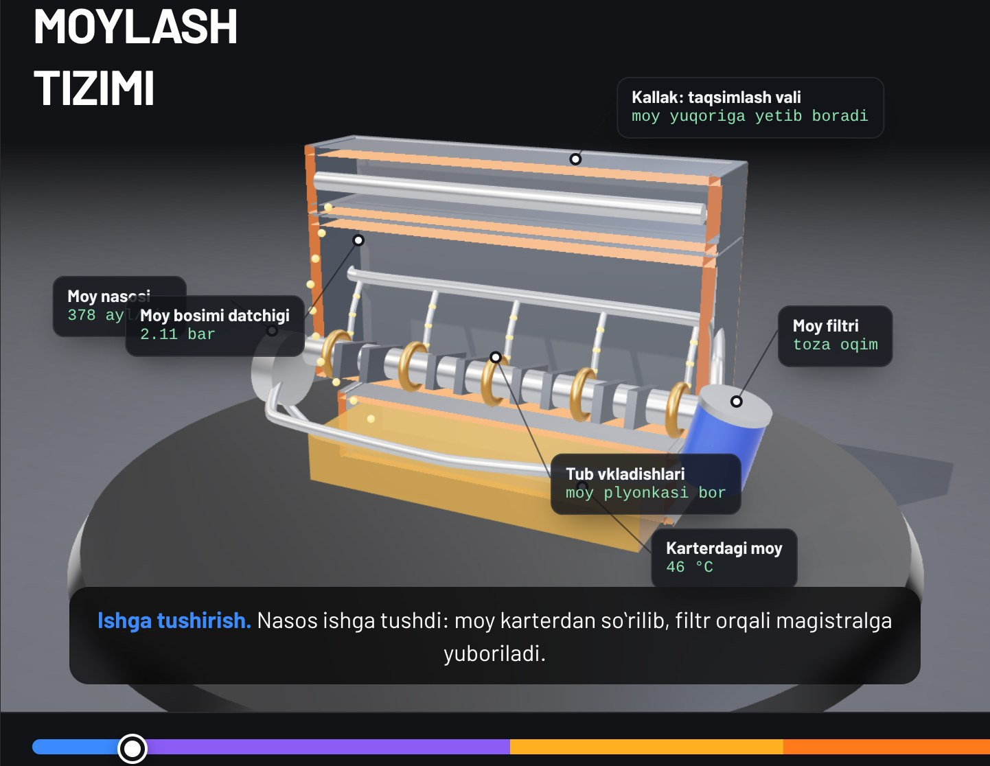
4-rasm. Raqamli taʼlim resursidagi moylash tizimi 3D modeli
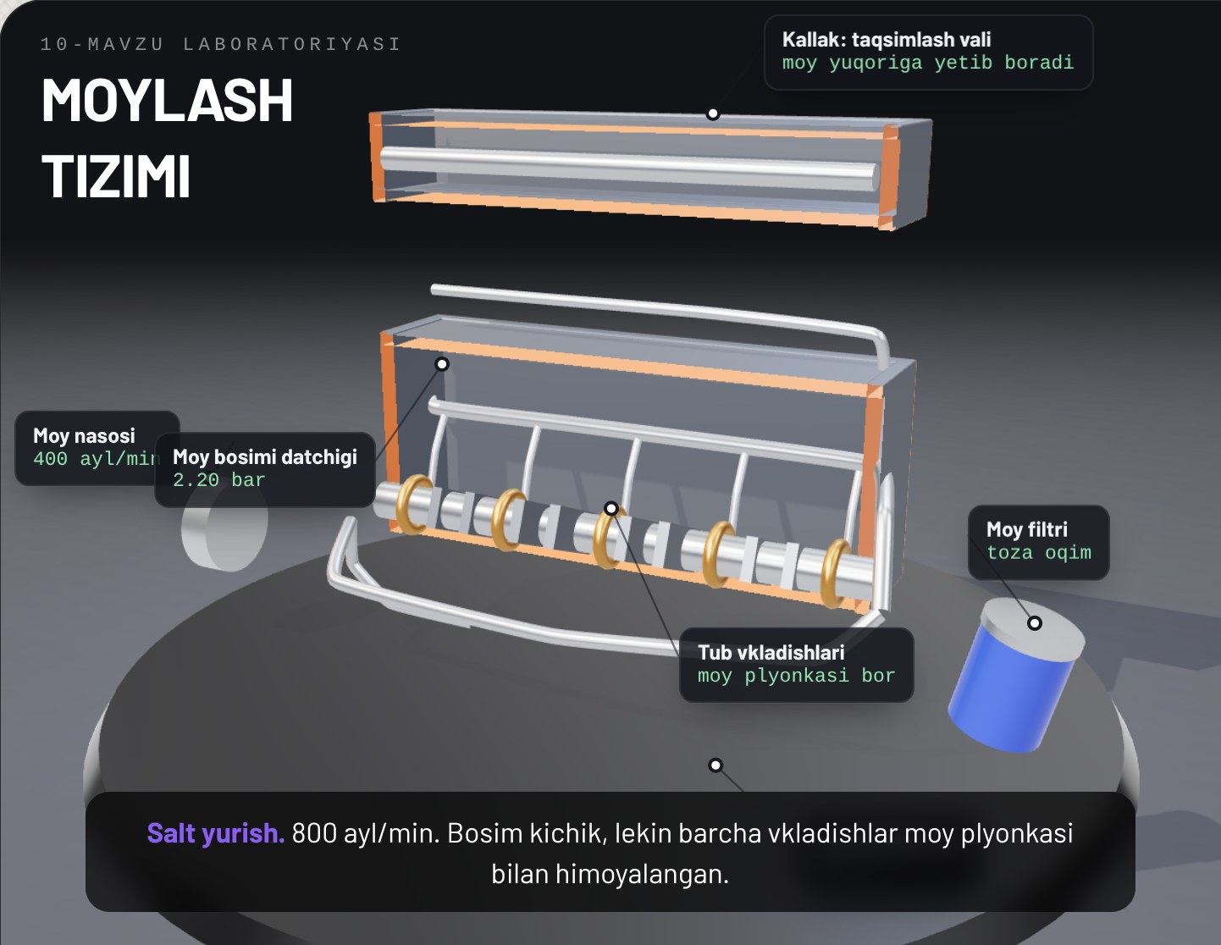
5-rasm. Moylash tizimi qismlarining ajratilgan koʻrinishi
Avtoservisda. Moy sarfi oshganidan shikoyat qilgan mijozning avtomobilida chilangar faqat porshen halqalariga emas, ventilyatsiya tizimiga ham eʼtibor beradi. Moy ajratgich va PCV klapanini tekshirish arzon va tez, halqalarni almashtirish esa qimmat. Dvigatel ishlab turganda moy quyish qopqogʻi ochilganda kuchli tutun chiqsa yoki qopqoq kuch bilan itarilsa, karterda ortiqcha bosim bor: ventilyatsiya tiqilgan yoki halqalar orqali gaz oʻtishi kuchaygan. Moy oqimini raqamli resursdagi 3D laboratoriyada kuzatib, moy harakat yoʻlini oʻquvchilarga koʻrsatish mumkin.

Ishlab chiqarish amaliyoti bilan bogʻliqlik
Topshiriq: avtoservisda moylash tizimi qismlarining joylashuvini aniqlash, moy sathini tekshirish, moy va filtr almashtirish jarayonida ishtirok etish (4 soat).
Maqsad: moylash tizimi qismlarini avtomobilda topish, ularning vazifasini tushuntirish va moy almashtirishning toʻgʻri tartibini amalda oʻzlashtirish.
Kerakli asbob-uskunalar: koʻtargich yoki koʻrik chuquri, filtr kaliti, kalitlar toʻplami, moy yigʻish idishi, voronka, yangi moy va filtr, karter tiqini qistirmasi, dinamometrik kalit, latta, shaxsiy himoya vositalari.
Bajarish tartibi:
1. Ish joyidagi yoʻriqnomani tinglang, avtomobil maʼlumotlarini va tavsiya etilgan moy turini yozing.
2. Kapot ostida moy quyish boʻgʻzi, moy shchupi, moy filtri va bosim datchigini toping.
3. Moy sathini toʻgʻri tartibda tekshiring, moy rangi va hidini baholang.
4. Karter ventilyatsiyasi shlanglarini toping va ularning holatini koʻzdan kechiring.
5. Dvigatelni qizdiring va oʻt oldirish kaliti burilganda moy chirogʻi qanday ishlashini kuzating.
6. Ustoz rahbarligida avtomobilni koʻtaring va karterdagi tiqinni burab, moyni idishga toʻking.
7. Eski filtrni yeching, yangi filtr qistirmasini moylab, qoʻlda burang.
8. Tiqinni yangi qistirma bilan dinamometrik kalit yordamida belgilangan moment bilan burang.
9. Yangi moyni quying, dvigatelni ishga tushirib, chiroq oʻchishini va oqish yoʻqligini tekshiring.
10. Sathni qayta tekshiring va bajarilgan ishlar haqida hisobot yozing.
Xavfsizlik talablari: koʻtarilgan avtomobil ostida faqat qulflash moslamasi oʻrnatilgandan keyin ishlang, issiq moy bilan ishlaganda qoʻlqop taqing, toʻkilgan moyni darhol arting, ishlatilgan moy va filtrni maxsus idishga yigʻing.
Hisobotda yoziladi: avtomobil maʼlumotlari, moy turi va hajmi, dastlabki moy sathi va holati, topilgan qismlar roʻyxati, ventilyatsiya shlanglari holati, filtr turi, tiqin tortish momenti, ishdan keyingi tekshirish natijalari.

Nazorat savollari
1. Moylash tizimi qanday vazifalarni bajaradi?
2. Suyuq, chegaraviy va quruq ishqalanish qanday farqlanadi?
3. Dvigatelda qanday moylash usullari qoʻllaniladi va ular qaysi detallarni moylaydi?
4. Moy nasosi va reduksion klapan qanday ishlaydi?
5. Moy filtridagi aylanma va qaytmas klapanlar nima uchun kerak?
6. Karter ventilyatsiyasi qanday ishlaydi va u nima uchun kerak?
7. Moy almashtirilgandan keyin sovuq ishga tushirishda 3–4 soniya taqillash paydo boʻldi. Sababi nima boʻlishi mumkin?
8. Moy chirogʻi faqat keskin burilishlarda bir lahza yonmoqda. Nimani birinchi tekshirasiz?
9. Moy quyish qopqogʻi ochilganda kuchli tutun chiqmoqda va salniklardan moy oqmoqda. Qanday tekshirishlarni bajarasiz?
10. Mijoz moy sathini MAX dan ancha yuqori toʻldirgan. Bu qanday oqibatlarga olib kelishi mumkin?

Glossariy
Aylanma (bypass) klapan – filtr elementi tiqilganda yoki moy quyuq boʻlganda moyni filtrsiz magistralga oʻtkazadigan klapan.
Karter ventilyatsiyasi – karter gazlarini moy ajratgich orqali kiritish kollektoriga yoʻnaltirib, silindrda yondiradigan tizim.
Moy bosimi datchigi – magistraldagi bosimni kuzatib, bosim xavfli darajagacha pasayganda moy chirogʻini yoqadigan datchik.
Moy filtri – moydagi yeyilish zarralari, qurum va ifloslanishlarni ushlab qoladigan qism.
Moy nasosi – moyni karterdan olib, bosim ostida moylash tizimiga haydaydigan nasos.
Moy qabul qilgich – karter tubidan toʻr orqali moy oladigan va nasosga yetkazadigan quvur.
Moylash tizimi – dvigatelning ishqalanuvchi detallariga toza moyni bosim ostida va boshqa usullarda yetkazib beradigan tizim.
Qaytmas klapan – dvigatel toʻxtaganda moyning filtrdan karterga oqib ketishiga yoʻl qoʻymaydigan klapan.
Reduksion klapan – moy bosimi belgilangan qiymatdan oshganda ortiqcha moyni qaytarib, bosimni cheklaydigan klapan.

Foydalanilgan adabiyotlar
1. KM.1 «Avtomobil dvigatellarini tashxislash» modulining ishchi oʻquv dasturi. 30711605 – Avtomobillar servisi kasbi.
2. Vaxlamov V.K., Shatrov M.G., Yurchevskiy A.A. Avtomobili: Teoriya i konstruksiya avtomobilya i dvigatelya. – Moskva: Akademiya.
3. Puzankov A.G. Avtomobili: Ustroystvo avtotransportnyx sredstv. – Moskva: Akademiya.
4. Turevskiy I.S. Texnicheskoe obslujivanie avtomobiley. Kniga 1. – Moskva: FORUM – INFRA-M.
5. Avtomobil va dvigatel ishlab chiqaruvchisining texnik xizmat koʻrsatish va taʼmirlash boʻyicha qoʻllanmasi.

